TP5 : Systèmes linéaires
Résolution des systèmes linéaires

Programmation de la méthode PA=LU (algorithme donné dans le cours)
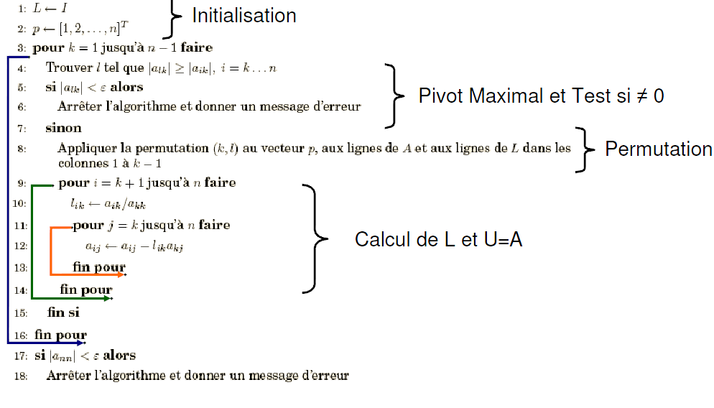
Exemple d'application.
Soit le système linéaire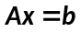,
avec :
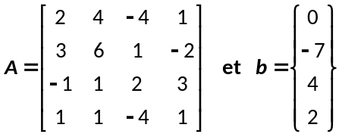
En utilisant le programme calculer L, U et x.

